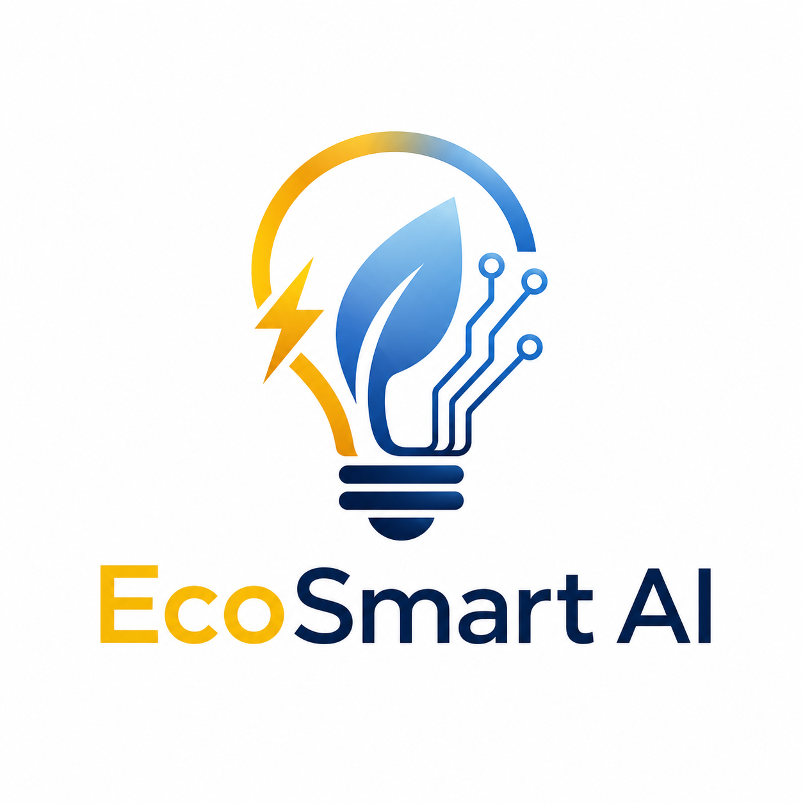
Investigación de Mercado
EcoSmart AI - Oportunidad, usuarios y competencia
“EcoSmart AI transforma la energía desperdiciada en ahorro inteligente mediante Inteligencia Artificial y física aplicada.”

Objetivo de la investigación
Analizar el potencial de EcoSmart AI como solución de ahorro energético para hogares, colegios y oficinas, identificando usuarios, competencia, oportunidad de mercado y evidencias necesarias para validar la propuesta.

Usuarios potenciales y buyer persona
Perfil | Necesidad | Dolor principal | Cómo ayuda EcoSmart AI
Familia ahorradora | Reducir la planilla de luz | No sabe qué consume más energía | Alertas, medición y automatización del ahorro.
Colegio sostenible | Disminuir gasto y enseñar sostenibilidad | Aulas con luces/equipos encendidos sin uso | Dashboard educativo y datos reales de Física.
Oficina eficiente | Bajar costos operativos | Equipos funcionando fuera de horario | Monitoreo, alertas y control automático.

Análisis de competencia y alternativas
Alternativa | Qué ofrece | Limitación | Diferencia de EcoSmart AI
Medidores inteligentes | Miden consumo total del hogar. | Informan, pero no predicen ni actúan. | Analiza, predice, recomienda y automatiza acciones.
Enchufes inteligentes | Permiten apagar un dispositivo desde el celular. | Trabajan de forma aislada. | Integra sensores, IA, app y reportes.
Domótica tradicional | Automatiza algunos dispositivos. | Puede ser costosa y no educativa. | Combina ahorro, Física aplicada y ODS.
Apps de consumo eléctrico | Muestran gráficas de consumo. | Dependen de que el usuario actúe. | EcoSmart AI actúa y registra el ahorro.
Paneles solares | Generan energía limpia. | No reducen el desperdicio interno. | Optimiza el consumo existente antes de generar más energía.

Tamaño estimado del mercado: TAM, SAM y SOM básico
Nivel | Definición para EcoSmart AI | Dato a completar / fuente
TAM | Todos los hogares, colegios y oficinas que consumen electricidad y podrían beneficiarse del ahorro energético. | Completar con número de hogares/instituciones y fuente oficial.
SAM | Usuarios de Quito/Ecuador con acceso a smartphone, interés en ahorro eléctrico y posibilidad de instalar sensores. | Completar con datos de encuesta y estadísticas locales.
SOM | Primeros usuarios alcanzables en piloto: familias del equipo, colegio y 2-3 instituciones cercanas. | Completar con número de hogares/colegios contactados.

Oportunidad del proyecto
EcoSmart AI llena un espacio entre la domótica, la eficiencia energética y la educación. No se limita a mostrar datos: aprende hábitos, predice desperdicios, actúa automáticamente y convierte el consumo eléctrico en una herramienta de aprendizaje de Física y sostenibilidad.

Espacio para evidencias del equipo
Este apartado se completará con datos reales levantados por el equipo antes de la entrega final.
Evidencia | Dato a completar | Resultado / valor | Observación del equipo
Planilla eléctrica familiar | Consumo mensual en kWh y valor pagado | _____ kWh / USD _____ | Insertar captura o tabla de la planilla eléctrica de una integrante.
Planilla eléctrica del colegio | Consumo mensual institucional y áreas de mayor consumo | _____ kWh / USD _____ | Insertar datos autorizados del colegio o resumen de consumo.
Encuesta aplicada | Número de respuestas y principales hallazgos | _____ respuestas | Insertar enlace, capturas o tabla de resultados de Google Forms/planilla.
Conclusión preliminar: A partir de la planilla eléctrica familiar, la información del colegio y la encuesta aplicada, el equipo validará si el consumo eléctrico y el desperdicio energético son problemas reales y cercanos para justificar la solución EcoSmart AI.

Referencias preliminares
Agencia de Regulación y Control de Electricidad (ARCEE). (2024). Estadísticas del sector eléctrico ecuatoriano 2023. Gobierno del Ecuador.
Banco Pichincha. (2025). ¿Qué es el consumo fantasma de la electricidad?
Ipsos. (2024). Encuesta sobre adaptación de rutinas por la crisis eléctrica en Ecuador.
Ministerio de Energía y Minas del Ecuador. (2024). Balance Energético Nacional 2023.
Naciones Unidas. (s. f.). Objetivos de Desarrollo Sostenible: ODS 4, ODS 9 y ODS 13.
Primicias. (2024). Consumo eléctrico en hogares ecuatorianos y crisis energética 2024.

Datos de Encuesta aplicada

